
รายงานการปฏิบัติราชการประจำเดือน กุมภาพันธ์
ประจำปีงบประมาณ ๒๕๖๗
สถานีตำรวจภูธรหาดเจ้าสำราญ
งานอำนวยการ
กิจกรรม จิตอาสา การบรรยายให้ความรู้
วันที่ ๑๒ กุมภาพันธ์ ๒๕๖๗
หน่วยรายงาน สภ.หาดเจ้าสำราญ อ.เมือง จว.เพชรบุรี
รายละเอียด ๑๒ กุมภาพันธ์ ๒๕๖๗ เวลา ๐๗.๓๐ น. ภายใต้การอำนวยการสั่งการของ พ.ต.ท.ณัฐพงศ์ แสงอรุณ สวญ.สภ.หาดเจ้าสำราญ มอบหมายให้ พ.ต.ต.กิตติ จันทร์ละมูล สวป.สภ.หาดเจ้าสำราญ พร้อมกับเจ้าหน้าที่ตำรวจจิตอาสา เข้าร่วมประชุมสภากาแฟ ณ วัดนาพรม ต.นาพันสาม การประชาสัมพันธ์รณรงค์การลดการเผาขยะต่างๆเพื่อลดปัญหามลภาวะทางอากาศ หรือ Pm ๒.๕ เนื่องจากมลภาวะทางอากาศเพิ่มมากยิ่งขึ้นและส่งผลกระทบต่อการใช้ชีวิตปัญหาสุขภาพของประชาชน ขอความร่วมมือจากประชาชนช่วยกันดูแลเฝ้าระวังภัยพิบัติต่างๆ จำนวน๓๐ คน ปรากฏข้างล่างนี้
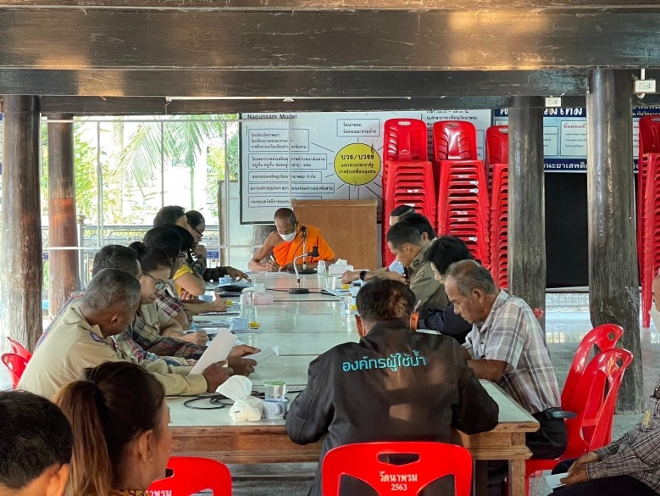

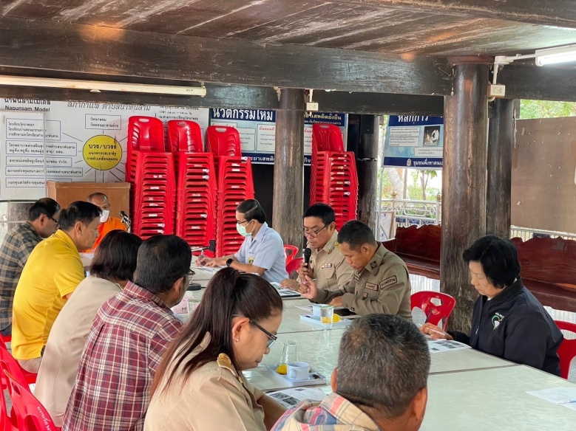

ข้อมูลกลุ่มโอกาส ๑๘ กลุ่ม (จากการพัฒนาความสัมพันธ์งานกิจการพลเรือน)
ชื่อกลุ่ม ประชาชนจิตอาสา กลุ่มที่ ๑๖
สภ.หาดเจ้าสำราญ ภ.จว. เพชรบุรี
ลำดับ | เรื่อง | ความก้าวหน้าการดำเนินงาน | หน่วยงานดำเนินงาน | ปัญหาข้อขัดข้องและแนวทางการแก้ไขปัญหา | ภาพประกอบ | หมายเหตุ
๑. | กิจกรรมจิตอาสาการตรวจเยี่ยม บุคคล ๑๘ กลุ่มโอกาส (กลุ่มที่ ๑๖) ในพื้นที่ สภ.หาดเจ้าสำราญ | ๑. วัน เดือน ปี ที่ปฏิบัติ  วันที่ ๑๔ ก.พ.๒๕๖๖ เวลา ๐๙.๓๐ น.  ๒. สถานที่ทำกิจกรรม/ที่อยู่  บริเวณ ม.๒ ต.หาดเจ้าสำราญ  อ.เมืองเพชรบุรี จ.เพชรบุรี  ๓. ผู้ปฏิบัติ :  ด.ต.ณรงค์ชัย กิจพ่วงสุวรรณ ผบ.หมู่ (ป.) สภ.หาดเจ้าสำราญ และ ส.ต.ต.กฤษฎา วัดสว่าง ผบ.หมู่ (ผช.พงส.) สภ.หาดเจ้าสำราญ  ข้าราชการตำรวจจิตอาสา สภ.หาดเจ้าสำราญ ๔. ผลการตรวจเยี่ยม  ได้พบปะตรวจเยี่ยม นางพิมพ์อัปสร ปุยะติ อยู่ที่ ๒๖๙ ม.๒ ต.หาดเจ้าสำราญ อ.เมืองเพชรบุรี จว.เพชรบุรี (อาชีพรับจ้าง) สอบถามความเป็นอยู่ และปัญหาในชุมชน ไม่พบอุปสรรคหรือความเดือดร้อนแต่อย่างใด | สภ.หาดเจ้าสำราญ | ไม่มี | 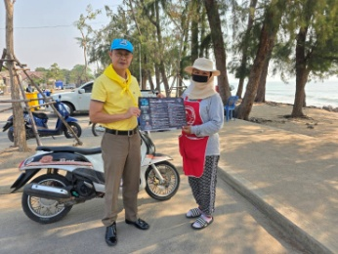

ข้อมูลกลุ่มโอกาส ๑๘ กลุ่ม (จากการพัฒนาความสัมพันธ์งานกิจการพลเรือน)
ชื่อกลุ่ม ประชาชนจิตอาสา กลุ่มที่ ๑๖
สภ.หาดเจ้าสำราญ ภ.จว. เพชรบุรี
ลำดับ | เรื่อง | ความก้าวหน้าการดำเนินงาน | หน่วยงานดำเนินงาน | ปัญหาข้อขัดข้องและแนวทางการแก้ไขปัญหา | ภาพประกอบ | หมายเหตุ
๒. | กิจกรรมจิตอาสาการตรวจเยี่ยม บุคคล ๑๘ กลุ่มโอกาส (กลุ่มที่ ๑๖) ในพื้นที่ สภ.หาดเจ้าสำราญ | ๑. วัน เดือน ปี ที่ปฏิบัติ  วันที่ ๑๔ ก.พ.๒๕๖๗ เวลา ๐๙.๓๐ น.  ๒. สถานที่ทำกิจกรรม/ที่อยู่  บริเวณ ม.๒ ต.หาดเจ้าสำราญ อ.เมืองเพชรบุรี จ.เพชรบุรี  ๓. ผู้ปฏิบัติ :  ด.ต.ณรงค์ชัย กิจพ่วงสุวรรณ ผบ.หมู่ (ป.) สภ.หาดเจ้าสำราญ และ ส.ต.ต.กฤษฎา วัดสว่าง ผบ.หมู่ (ผช.พงส.) สภ.หาดเจ้าสำราญ  ข้าราชการตำรวจจิตอาสา สภ.หาดเจ้าสำราญ ๔. ผลการตรวจเยี่ยม  ได้พบปะตรวจเยี่ยม นางอรพินท์ มขรัตน์ อยู่ที่ ๑๑๑/๓๕ ม.๒ ต.บ้านกุ่ม อ.เมืองเพชรบุรี จว.เพชรบุรี (อาชีพรับจ้าง) สอบถามความเป็นอยู่ และปัญหาในชุมชน ไม่พบอุปสรรคหรือความเดือดร้อนแต่อย่างใด | สภ.หาดเจ้าสำราญ | ไม่มี | 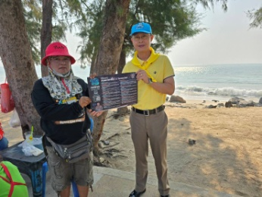

ข้อมูลกลุ่มโอกาส ๑๘ กลุ่ม (จากการพัฒนาความสัมพันธ์งานกิจการพลเรือน)
ชื่อกลุ่ม ประชาชนจิตอาสา กลุ่มที่ ๑๖
สภ.หาดเจ้าสำราญ ภ.จว. เพชรบุรี
ลำดับ | เรื่อง | ความก้าวหน้าการดำเนินงาน | หน่วยงานดำเนินงาน | ปัญหาข้อขัดข้องและแนวทางการแก้ไขปัญหา | ภาพประกอบ | หมายเหตุ
๓. | กิจกรรมจิตอาสาการตรวจเยี่ยม บุคคล ๑๘ กลุ่มโอกาส (กลุ่มที่ ๑๖) ในพื้นที่ สภ.หาดเจ้าสำราญ | ๑. วัน เดือน ปี ที่ปฏิบัติ  วันที่ ๑๔ ก.พ.๒๕๖๗ เวลา ๐๙.๓๐ น.  ๒. สถานที่ทำกิจกรรม/ที่อยู่  บริเวณ ม.๒ ต.หาดเจ้าสำราญ อ.เมืองเพชรบุรี จ.เพชรบุรี  ๓. ผู้ปฏิบัติ :  ด.ต.ณรงค์ชัย กิจพ่วงสุวรรณ ผบ.หมู่ (ป.) สภ.หาดเจ้าสำราญ และ ส.ต.ต.กฤษฎา วัดสว่าง ผบ.หมู่ (ผช.พงส.) สภ.หาดเจ้าสำราญ  ข้าราชการตำรวจจิตอาสา สภ.หาดเจ้าสำราญ ๔. ผลการตรวจเยี่ยม  ได้พบปะตรวจเยี่ยม น.ส.แก่น ปานยิ้ม  อยู่ที่ ๒ ม.๒ ต.หนองขนาน อ.เมืองเพชรบุรี จว.เพชรบุรี (อาชีพรับจ้าง) สอบถามความเป็นอยู่ และปัญหาในชุมชน ไม่พบอุปสรรคหรือความเดือดร้อนแต่อย่างใด | สภ.หาดเจ้าสำราญ | ไม่มี | 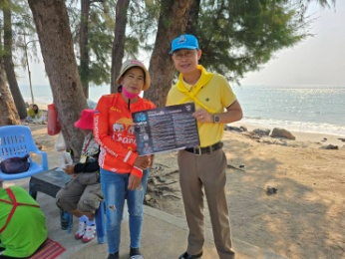

ข้อมูลกลุ่มโอกาส ๑๘ กลุ่ม (จากการพัฒนาความสัมพันธ์งานกิจการพลเรือน)
ชื่อกลุ่ม ประชาชนจิตอาสา กลุ่มที่ ๑๖
สภ.หาดเจ้าสำราญ ภ.จว. เพชรบุรี
ลำดับ | เรื่อง | ความก้าวหน้าการดำเนินงาน | หน่วยงานดำเนินงาน | ปัญหาข้อขัดข้องและแนวทางการแก้ไขปัญหา | ภาพประกอบ | หมายเหตุ
๔. | กิจกรรมจิตอาสาการตรวจเยี่ยม บุคคล ๑๘ กลุ่มโอกาส (กลุ่มที่ ๑๕) ในพื้นที่ สภ.หาดเจ้าสำราญ | ๑. วัน เดือน ปี ที่ปฏิบัติ  วันที่ ๑๔ ก.พ.๒๕๖๖ เวลา ๐๙.๓๐ น.  ๒. สถานที่ทำกิจกรรม/ที่อยู่  บริเวณ ม.๒ ต.หาดเจ้าสำราญ อ.เมืองเพชรบุรี จ.เพชรบุรี  ๓. ผู้ปฏิบัติ :  ด.ต.ณรงค์ชัย กิจพ่วงสุวรรณ ผบ.หมู่ (ป.) สภ.หาดเจ้าสำราญ และ ส.ต.ต.กฤษฎา วัดสว่าง ผบ.หมู่ (ผช.พงส.) สภ.หาดเจ้าสำราญ  ข้าราชการตำรวจจิตอาสา สภ.หาดเจ้าสำราญ ๔. ผลการตรวจเยี่ยม  ได้พบปะตรวจเยี่ยม นางดวงจิตร์ ศรีสมศักดิ์  อยู่ที่ ๒๙/๓ ม.๒ ต.หาดเจ้าสำราญ อ.เมืองเพชรบุรี จ.เพชรบุรี (อาชีพรับจ้าง) สอบถามความเป็นอยู่ และปัญหาในชุมชน ไม่พบอุปสรรคหรือความเดือดร้อนแต่อย่างใด | สภ.หาดเจ้าสำราญ | ไม่มี | 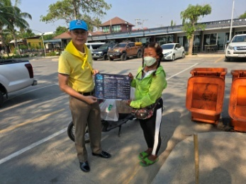

ตรวจแล้วถูกต้อง
พ.ต.ท.
( ณัฐพงศ์ แสงอรุณ )
สวญ.สภ.หาดเจ้าสำราญ

